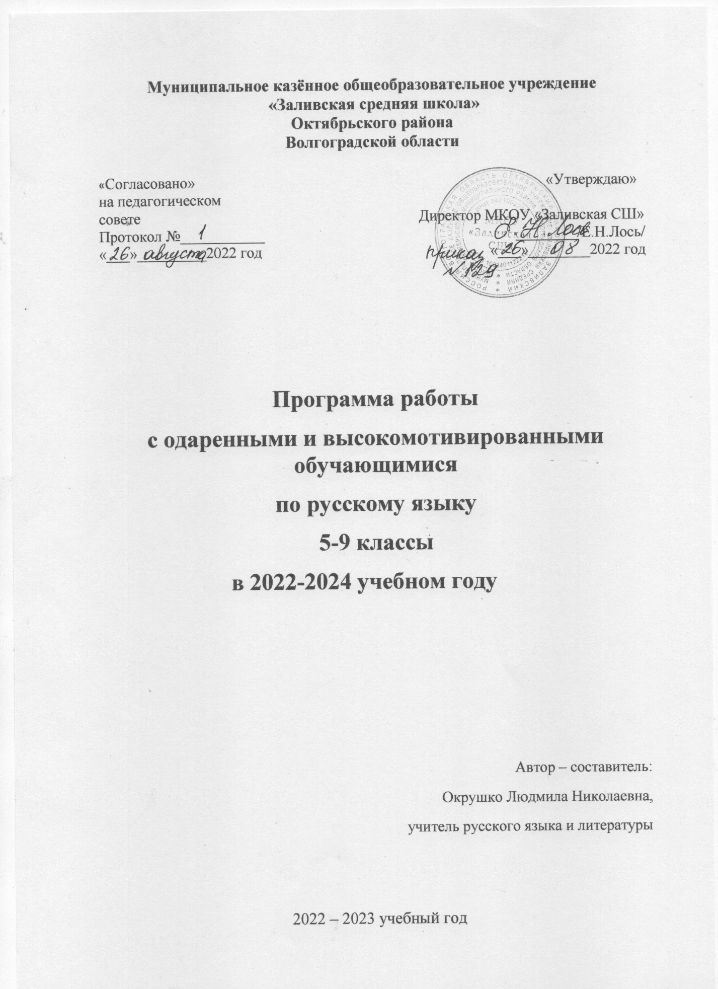

ПОЯСНИТЕЛЬНАЯ ЗАПИСКА

Дополнительная общеразвивающая программа «Грамотей» имеет социально-педагогическую направленность и предназначена для детей в возрасте 11-12 лет. Данный курс позволит обучающимся восполнить пропущенный или забытый материал, расширить и систематизировать имеющиеся теоретические сведения, закрепить практические умения и навыки, нацелен на подготовку учащихся к успешному написанию итоговых работ. На занятиях уделяется большое внимание развитию орфографической зоркости, формированию орфографической грамотности, развитию навыков и умений самостоятельного выполнения заданий различного уровня сложности. Программа рассчитана на 34 часа (1 час в неделю). Срок реализации – 2 год.
Цель курса: формирование орфографической зоркости учащихся.
Задачи:
- создать условия для успешного индивидуального развития ребенка;
- формировать ответственное отношение учащихся к учебной деятельности.
Формы работы: сочетание индивидуальной и групповой форм работы.
Основные методы и приёмы работы:
- лекция;
- беседа;
- объяснение учителя;
- создание проблемной ситуации;
- анализ текстов различных стилей и типов;
- работа с тестами;
- различные виды грамматического разбора;
- работа с таблицами, схемами, алгоритмами;
- создание таблиц, схем, алгоритмов;
- обсуждение, диалог;
- написание и редактирование орфографических диктантов;
- самостоятельное выполнение контрольных тестовых заданий;
- лингвистический эксперимент.
Для проведения занятий могут быть использованы такие игровые формы, как КВН, конкурс, турнир, «Русское лото», путешествие, марафон, викторина и др. Кроме того, для проведения занятий используются компьютерные технологии, метод проектов. В качестве одной из форм обучения, стимулирующих учащихся к творческой деятельности, предполагается создание одним обучающимся или группой мультимедийной презентации, сопровождающей прохождение темы курса.

Педагогические технологии:
- информационно-коммуникативные технологии,
- технология проблемного обучения,
- технология дифференцированного обучения,
- технологии личностно - ориентированного образования (игровые технологии, метод проектов и др.)

Результаты освоения курса

Предметные: по окончании курса обучающиеся должны знать теоретическое содержание основных разделов, установленных учебной программой по русскому языку для шестых классов, а также практически применять полученные знания.
Личностные:
формирование устойчивой мотивации к учению;
формирование ответственного отношения к учению.
Метапредметные:
умение самостоятельно формулировать и ставить для себя новые задачи в познавательной деятельности;
умение самостоятельно планировать пути достижения целей;
умение соотносить свои действия с планируемыми результатами;
умение определять способы действий в рамках предложенных условий и требований.

Контроль уровня сформированности знаний осуществляется путем выявления коэффициента успешности выполнения заданий на каждом занятии, в форме тестового контроля и творческой работы.

СОДЕРЖАНИЕ ПРОГРАММЫ
Курс рассчитан на учащихся 11-12 лет, поэтому темы занятий и их последовательность соотносятся с программой по русскому языку для 6 класса. Однако соответствие тем занятий дополнительной программы не предполагает повторения и дублирования материала, изучаемого школьниками. На занятиях происходит углубление, расширение имеющихся знаний по фонетике, лексике, фразеологии, словообразованию, морфологии, синтаксиса за счет использования дополнительного материала. Поэтому занятия предполагают комбинированный характер: включают в себя теоретическую и практическую часть, находящиеся в соотношении 2:7.
УЧЕБНЫЙ ПЛАН

№ п/п | Тема, раздел | Количество часов
 |  | Всего | Теория | Практика
 | Давай знакомиться! | 4 |  | 3
1 | Беседа о богатстве русского языка. Викторина «Знаешь ли ты русский язык?» | 2 |  | 2
2 | Игра «Лингвистическая регата». | 2 |  | 2
 | Фразеология
3 | Тайны рождения фразеологизмов | 2 | 2
4 | Фразеологизмы-соратники, фразеологизмы-близнецы, фразеологизмы-противники | 2 | 2
5 | Путешествие по стране Фразеологии | 2 |  | 1
6-7 | Сбор материала к презентации «Фразеологизмы». Оформление презентации, творческих работ | 2 |  | 2
8 | Фразеологический марафон | 2 |  | 2
 | Синтаксис
9-10 | Занимательно о пунктуации | 4 | 2 | 2
11 | Лингвистический карнавал «Члены предложения» | 2 |  | 1
 | Словообразование
12 | Разноликие морфемы | 2 | 2
13 | В мастерской словотворчества | 2 |  | 1
14 | Загадки происхождения слов | 2 | 1
15 | Исторические родственники | 2 | 1
16-17 | Сбор материала и выпуск тематического лингвистического бюллетеня «История происхождения слов» | 2 |  | 2
 | Морфология
18 | Имя существительное – ведущая часть речи | 2 | 1
19 | Самая изобразительная часть речи (имя прилагательное) | 2 | 1
20 | Самая подвижная част речи (глагол) | 2 | 1
21 | Запасные игроки (местоимение) | 2 | 1
22 | Помощники глагола (наречие) | 2 | 1
23 | Слова, называющие числа | 3 | 1
24 | Другие «жители» Морфологии (служебные части речи, междометие) | 2 | 1
25 | Конкурс смекалистых (олимпиадные задания) | 2 |  | 1
26-27 | Сбор материала и создание презентации, творческих работ «Это интересно» по разделу «Морфология» | 2 |  | 2
 | Фонетика
28 | Какие они разные – гласные-согласные | 4 | 1
29 | «Хитрый звук» (двойная роль гласных е, е, ю, я) | 2 | 1
30 | Фонетические каверзы. Фонетический турнир | 3 |  | 1
 | Обобщаем все, что знаем!
31 | Конкурс «Грамматическое кольцо» | 2 |  | 1
32-33 | Сбор материала и создание лингвистического бюллетеня, творческих работ «Секреты русского языка» | 2 |  | 2
34 | Интеллектуальное шоу «Своя игра» | 2 |  | 2
 | Итого | 68

МЕТОДИЧЕСКОЕ И МАТЕРИАЛЬНО ТЕХНИЧЕСКОЕ ОБЕСПЕЧЕНИЕ
Оборудование: кабинет, доска, столы письменные с комплектом стульев, учительский стол с тумбой, шкафы для хранения литературы, методических пособий, дидактических материалов.
Печатные пособия: литература по курсу, раздаточный материал, иллюстрации, дидактические, таблицы, словари.
Учебно-практическое оборудование: школьные инструменты (ручки, карандаши, тетради, бумага, альбомы).
Мультимедийное оборудование: компьютер, проектор, экран, колонки, флеш – накопитель, диски.
СПИСОК ЛИТЕРАТУРЫ

- Богданова, Г. А. Сборник диктантов по русскому языку. 5-9 классы: книга для учителя / Г. А. Богданова. - М. : Просвещение, 2012
- Григорян Л.Т. Язык мой – друг мой: Материалы для внеклассной работы по русскому языку.- М.,1988
- Соловьева, Н. Н. Русский язык. Диктанты и изложения. 6 класс: пособие для учителей общеобразоват. учреждений / Н. Н. Соловьева. - М. : Просвещение, 2012.
- Тростенцова, Л. А. Русский язык. Дидактические материалы. 6 класс / Л. А. Тростенцова, М. М. Стракевич, Н. В. Ладыженская. - М. : Просвещение, 2012
- Диктанты по русскому языку. 6 класс: к учебнику Т.А.Ладыженской и др. «Русский язык. 6 класс. В 2 ч.» / Г.Н.Потапова. – М.: Издательство «Экзамен», 2014
- Контрольные и проверочные работы по русскому языку: 6 класс: к учебнику Т.А.Ладыженской и др.
- Панов Б.Т. Внеклассная работа по русскому языку: Пособие для учителей.-М.: Просвещение, 1980
- Тесты по русскому языку: 6 класс: к учебнику Т.А. Ладыженской и др. / Е.П.Черногрудова. – 2 изд., перераб. и доп. – М.: Издательство «Экзамен», 2013
- Русский язык. Разноуровневые задания. 6 класс / Сост. Л.Н.Федосеева. – 2-ое изд., перераб. – М.: ВАКО, 2013
- Контрольно-измерительные материалы. Русский язык. 6 класс / Сост. Н.В. Егорова. – 2-ое изд., перераб. – М. : ВАКО, 2013
Интернет-ресурсы:
- Сайт «Каталог единой коллекции цифровых образовательных ресурсов»: http://school-collection.edu.ru
- Сайт «Единое окно доступа к образовательным ресурсам»: http://window.edu.ru/
- Сайт «Сеть творческих учителей»:http://it-n.ru
- Сайт «Интернетурок» http://interneturok.ru/ru
- Сайт «Грамота.Ру» http://www.gramota.ru

